Тема урока: А.С. Пушкин " Песнь о вещем Олеге» и ее летописный источник.
Цель:
- углубить знания учащихся о жизни и творчестве выдающегося русского поэта А.С. Пушкина, познакомить с летописным источником «Песни о вещем Олеге»,
- учить выражать свою точку зрения и аргументировать ее, развивать навыки анализа, связную речь, творческое воображение;
- способствовать воспитанию устойчивого интереса к историческому прошлому своего народа.
Планируемые результаты:
Регулятивные: контролировать процесс и результаты своей деятельности.
Коммуникативные: участвовать в дискуссии, вступать в диалог с учителем и сверстниками.
Познавательные: анализировать текст летописи, делать на основе анализа выводы и обобщения.
Личностные: проявлять интерес к истории своего государства, выражать в собственных суждениях разнообразные чувства по отношению к главному герою произведения и событиям того времени.
Тип урока: усвоение новых знаний

К уроку ученики получили задание прочитать балладу А. С. Пушкина и повторить определение баллады, сделать карточки «Значение незнакомых слов»: песнь, волхвы, жрец, вещий, праща. Индивидуальные задания: сообщение о князе Олеге, выразительное чтение фрагмента летописи (перевод).
Эпиграф:
Все, что человеку суждено, непременно случается
с ним , и никто не знает, что ждет его впереди.
Восточная мудрость

Ход урока .
Вступление
Я с детских лет язык России
По сказкам Пушкина учил.
Он свет мечты неугасимой
Навек мне в сердце поселил.
Львов утопал в осенней ночи,
И дождь, и снег, и мрак густой…
Мне виделись Татьяны очи,
Полтавы полдень золотой…
Олег дружинников сзывает,
В бой Пугачев ведет людей,
Волшебной сказкой озаряет
Мне детство Пушкин чародей.
А “буря мглою небо кроет…”,
Но солнце верилось – взойдет…
День брезжит новою зарёю –
К нам Русь на выручку идет!
Та книга до сих пор со мною,
Меня отец учил по ней
Любить Россию всей душою,
Её язык, её людей.
(Р. Братунь)
Удивительный Александр Сергеевич... Величайший поэт всех времен и народов. Его имя знакомо нам едва ли не с колыбели, оно сопровождает нас всю жизнь. Из года в год мы на уроках литературы обращаемся к изучению его творчества. Не исключение и 7 класс
На прошлых уроках мы с вами обогатили свои знания о биографии Пушкина, о его поэмах. Дома вы прочли балладу «Песнь о вещем Олеге». Сегодня цель нашего урока: узнать, что такое баллада, проанализировать «Песнь…»; дать характеристики героям. Определить тему и идею произведения. Поделиться своими впечатлениями о балладе.
– Запишем в тетради тему урока (тема урока записана на доске): А.С.Пушкин «Песнь о вещем Олеге» и её летописный источник.
Формулирование вместе с учащимися целей и задач изучения нового материала.
Итак, сегодня на уроке мы должны:
повторить…
понять…
узнать…
развивать…

Урок начнем с теоретической разминки
Восстановите деформированный текст (слайд 1)Проверим себя(Слайд2)
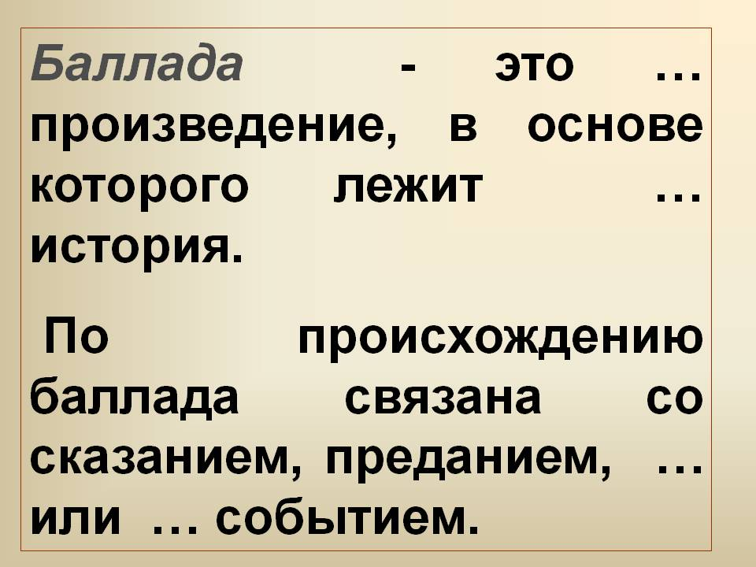

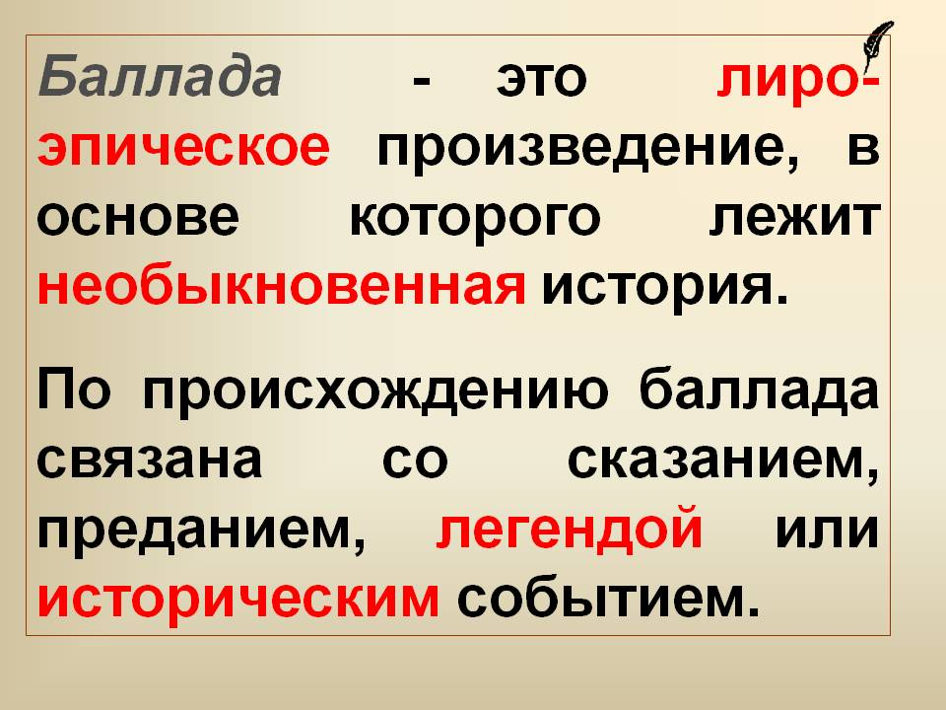
Сделаем вывод: в чём особенность изучаемого произведения?
Пушкин всегда интересовался историей русского народа. Он хорошо знал труды известных историков.
Мы действительно можем назвать Пушкина первым поэтом-историком. Из этой любви и интереса поэта к истории родились многие произведения. «Песнь о Вещем Олеге» так же основана на исторических фактах.
Поэт хорошо был знаком с текстом «Повести временных лет», составленной монахом Нестором. Из этой летописи и почерпнул он сюжет для своего произведения. Пушкина поразила легенда о предсказании кудесника киевскому князю Олегу и осуществление этого пророчества в тот момент, когда князь был уверен, что опасность миновала.

- Легенда о смерти киевского князя Олега сохранилась в летописи. Она была известна Пушкину с юности и положена в основу “Песни о вещем Олеге”. Правительство было недовольно его вольнолюбивыми стихами. Ему грозила ссылка в Сибирь. Друзья поэта предприняли хлопоты, увенчавшиеся успехом. В начале мая 1820 года царь утвердил предложение о переводе Пушкина в южные губернии России. Живя на юге, он побывал в Киеве, богатом памятниками старины. Там он посетил гору Щекавицу, где, по преданию, похоронены князь Олег и княгиня Ольга. Увиденное разбудило поэтическое воображение Олега, одного из первых русских князей, основателей древнерусского киевского государства.

- Давайте вспомним, что мы знаем о князе Олеге? (доклады учеников)
1 ученик
Олег был сильный, могучий князь В 10 веке власть переходила по родовому принципу. Олег обманом, хитростью овладел Киевом. Уничтожил династию Киевичей и стал княжить. Ему принадлежат знаменитые слова: «Да будет Киев матерью городов русских». Он не раз отражал набеги нападавших на Русь кочевников и совершал победоносные походы на соседние страны. Летопись рассказывает о том, как Олег совершил поход на Византию, овладел столицей Византийской империи Константинополем (русские называли его Царь-град - современный Стамбул) и, уйдя оттуда, в знак победы прибил на воротах города свой щит. «Народ, удивленный его славою и богатством, привезенными, единогласно назвал Олега Вещим, то есть мудрым и даже волхвом» (Карамзин)
2 ученик
Олег – первый киевский князь из рода Рюрика, который перенёс столицу из Новгорода в Киев и подчинил своей власти славянские племена. В 907 году он совершил поход на Константинополь (в древнерусской традиции – Царьград). Запросивший мира византийский император согласился на большой выкуп и заключил с князем Олегом договор, согласно которому русские купцы получали право беспошлинной торговли по всем землям Византии. В знак победы и нерушимости заключенного договора Олег прибил свой щит на врата Царьграда. Когда Олег возвратился в Киев, ликующие киевляне, «...дивясь храбрости, уму и богатству», нарекли его Вещим.
Итак, обратимся к летописи, а вернее к переводу эпизода из «Львовской летописи», в котором рассказывается история смерти князя Олега ( раздать листочки с переводом)

Чтение фрагмента летописи (перевод читает подготовленный ученик)
Олег княжил в Киеве долгие годы и находился в мире со всеми странами. Наступила осень, вспомнил Олег своего старого коня. Однажды он призвал к себе волхвов-прорицателей и спросил: "Отчего суждено мне умереть?" И волхвы ответили: "Примешь ты, князь, смерть от своего любимого коня". Опечалился Олег и сказал: "Если так, то никогда больше не сяду на него". Он приказал увести коня, кормить его и беречь, а себе взял другого. Через 4 года вспомнил князь коня и спросил, где он сейчас и здоров ли. Ответили князю: "Уже три года прошло, как умер твой конь". Тогда воскликнул Олег: "Солгали волхвы: конь, от которого они сулили мне смерть, умер, а я жив!" Он захотел увидеть кости своего коня и поехал в чистое поле, где лежали они в траве, омытые дождями и выбеленные солнцем. Князь тронул ногой конский череп и сказал, усмехнувшись: "От этого ли черепа смерть мне принять?" Но тут из конского черепа выползла ядовитая змея и ужалила Олега в ногу. И от змеиного яда умер Олег. И "оплакивали его все люди плачем великим", погребли на горе, которая называется Щековица. До сего дня есть есть там могила Олега. А всего княжил Олег 33 года.

- Что мы узнаём из отрывка? Сопоставьте лексическое значение слова «вещий» с прочитанным фрагментом. Не видите ли вы какого-либо противоречия? ( «умеющий предвидеть будущее» князь не сумел уберечься от злой участи)
— Почему же так произошло? Для ответа на поставленный вопрос обратимся к основным событиям, составляющим сюжет баллады Расположите события в том порядке, как они идут в балладе (задание выполняется письменно, через 3—4 минуты проверяется коллективно)
Итак, события в балладе идут так
1. Предсказание
2. Разлука с конем
3. Возвращение на Родину
4. Воспоминание о коне и сожаление об утрате товарища
5. Появление змеи
6. Гибель князя
— Изменилось ли что-нибудь в композиции баллады по сравнению с летописью? (в случае затруднения перечитываем первые два предложения из летописи и видим, что летопись начинается с воспоминаний о коне, а баллада — с предсказания кудесника)
— Пушкин не случайно избирает хронологическую последовательность повествования, выводя центральный эпизод баллады на первый план.
1) Что больше понравилось: отрывок из летописи или произведение Пушкина? Почему? (В летописи об Олеге говорится очень кратко, все изложено бесстрастно, сухо, нет его прощания с конем. Одни голые факты, а подробностей нет. В стихотворении Пушкина мы видим и Олега, и кудесника, понимаем их характеры, узнаем, как Олег любил коня. Повествование живое, эмоциональное, проникновенное, торжественное, лиричное.)
3) Событие это происходило более, чем 1000 лет, и от Пушкина более, чем на 900. Однако поэт излагает это так, будто всё происходит сейчас. Как Пушкину удалось перенести нас в такой далёкий 10 век? Как удалось приблизить к нам то, что было так давно?
- Обратим внимание и на то, что, рассказывая о таком далеком времени, Пушкин употребляет глаголы настоящего времени. Этот способ изложения как бы приближает к нам такие далекие события, оживляет перед нами картины давно ушедшей в прошлое эпохи.
Что ещё в тексте помогает нам перенестись в ту эпоху? (В языке “Песни…” много устаревших слов, которые теперь употребляются только в книгах исторических. Эти слова напоминают о том, что события, о которых рассказывает поэт, происходили очень давно, когда всё было другим: жизнь, обычаи, нравы… )
(архаизмы – устаревшие слова). Дома вы должны были выписать такие слова в тетрадь. Давайте поговорим о них.
Песнь о вещем Олеге” переносит нас в то далекое прошлое, когда наши предки – восточные славяне были язычниками. Всё, что окружало их: камни, травы, река – наделялось человеческими свойствами, казалось им живым. Все явления природы славяне объясняли существованием и действиями особых сверхъестественных существ – богов. Богов было много. Одним из главных и почитаемых богов был Перун – бог грозы и войны. Согласно языческим верованиям, души умерших, погибших на бранном поле – поле битвы, в сече – в сражении, продолжали жить и после смерти. Над могилой насыпали курган – могильный холм. Вместе с покойником клали в могилу нож, огниво, посуду, пращ, оружие (щит, меч, лук, копьё, секиру, боевой топорик с длинной рукояткой). Воина хоронили с конем – верным другом и спутником воинской жизни, большую часть которой воин древней Руси проводил в седле.
После того как на могиле насыпали курган, в честь покойника совершалась тризна, т.е. устраивалось пиршество, на котором пелись песни, прославлявшие подвиги умершего, и происходили военные игры.
Наши предки верили, что есть люди, умеющие угадывать жребий – судьбу, волю богов; таких людей они называли волхвами или колдунами, кудесниками (от “чудо”). Они верили, что волхвы обладают способностью совершать чудеса; могут управлять силами природы, могут, когда захотят, превращаться в зверей, предсказывать грядущее ( будущее)
- но есть ещё одно слово ВЕЩИЙ. Как вы понимаете смысл этого слова? Кузьмина Н. подготовила небольшое сообщение.( слайд о словарях).
Вот как даётся толкование этих слов в словарях : В.И. даль считает, что Вещий – кому всё ведомо и кто вещает будущее; прорицатель, предсказатель; умный, мудрый, предусмотрительный.
В словаре Ушакова Вещий (книжн. поэт. устар.) – знающий или предсказывающий будущее, пророческий
В словаре Ожегова мы видим Вещий (высок.) – предвидящий будущее, пророческий.
-А вот интересно, действительно ли Олег обладал даром прорицателя или был просто мудр? В день, когда умер князь, в небе вспыхнула яркая звезда. Точно такую же люди наблюдали в момент его рождения рождения . Впоследствии эту звезду назовут кометой Голлей. Загадочные события сопровождают Олега с самого рождения.

Физкультпауза
Литературу любим мы, друзья,  Читаем пушкинские строки,  Но нам без отдыха никак нельзя!  Так отдохнём мы на уроке:  Раз, два, три, четыре, пять…  Мы не будем уставать! | Руки – вверх, потом – направо  И начнём считать сначала.  Раз, два, три, четыре, пять…  Нам приятно отдыхать!  Руки – вверх, потом – налево…  Отдохнул? Работай смело!

Чтение “Песни о вещем Олеге”и анализ.
Словарная работа
Жрец – служитель божества; магические действия жрецов назывались волхвованием; по языческим представлениям, волхвы, находясь в особых отношениях с богами, могли предсказывать будущее.
Кольчуга – рубашка из металлических колечек, которая защищала от ударов меча и стрел.
Кудесник – это волшебник, колдун, чародей. Так в древности называли людей, которые стремились узнать тайны жизни.
Волхвы – название языческих жрецов у славян.
Чело – лоб.
Сеча – схватка, рукопашный бой.
Тризна – поминальная трапеза.

Праща́ — гибкое, жёсткое или комбинированное метательное военное или охотничье орудие. Предназначено для метания камней или специально изготовленных пуль.

Беседа по тексту.
- Каким вы себе представляете князя Олега? (На белом стройном коне, верном спутнике, с золотой сбруей, развевающейся гривой, в цареградской броне(одежда из металлических пластинок и колец).
- Какими представляете дружинников? (Воины, сопровождающие князя, вооружены щитами, мечами, копьями, одеты в кольчуги и шлемы. На лицах написана суровая решимость, желание отомстить врагу за “буйные набеги”, опустошающие села и посевы (нивы), сопровождающиеся угоном жителей в плен.)
- Почему “неразумным хозарам”? (Русь – могучая страна)
- Каким вы представляете себе кудесника? Давайте вчитаемся в ту характеристику, которую дает ему Пушкин, какими эпитетами наделяет (Найти в тексте) :
- “вдохновенный кудесник” (вдохновленный, воодушевленный богами, наделенный мудростью, чудесным даром узнавать будущее);
- “покорный Перуну старик одному” (служитель бога Перуна, верящий в его силу и могущество);
- “заветов грядущего вестник” (предсказатель будущего);
- “мудрый старец”.
- Почему поэт употребляет книжные слова? (Придают торжественность.)
- Какой видится вам внешность кудесника на основе этой характеристики?
(Худой, высокий, седой старик с бородой, с морщинистым лицом, огрубевшим от ветра, с горящими пронзительными глазами. На нем белая длинная рубаха, подпоясанная веревкой, он опирается на суховатую палку, через плечо – сумка из холстины. Вся фигура - выражение величие, гордости, уверенности в себе. Кудесник прямо и смело смотрит на приближающегося с дружиной князя.)
- Каким мы видим Олега? (Мужественное суровое лицо, покровительственный взгляд, устремленный на стоящего перед ним старца.)
- Мы слышим его речь. О чем спрашивает Олег кудесника? (О том, что ждет его в будущем, не ждет ли его в походе смерть.)
- Почему Олег спрашивает о своем будущем кудесника? (Верит в то, что он “любимец богов”, которые открывают ему будущее людей .)
- Как вы понимаете слова: “Открой мне всю правду, не бойся …”(Князь думает, что кудесник, как и все люди, боится его, убеждает не бояться. Привык к всеобщему поклонению, уверен в том, что все люди трепещут перед ним, боятся открыть ему неприятную правду. Относится к людям пренебрежительно, свысока. Разговаривая с кудесником, князь даже не счел нужным сойти с коня.)
- Что князь обещает в награду кудеснику? Зачем? (Предполагает, что кудесник из страха будет говорить только то, что приятно князю. Горькая ирония слышится в его фразе: Олег обещал любого коня кудеснику, а получилось так, что судьба отбирает коня, причем не любого, а любимого и преданного. И Олег бессилен. )
- Каким тоном обращается Олег к кудеснику?- (Тоном властного владыки, привыкшего повелевать, убежденным в том, что его обращение может вызвать душевный трепет. В речи звучит и невольное уважение к прорицателю, и снисходительность могучего, но милостивого владыки, и высокомерие властелин, привыкшего к всеобщему поклонению)
Пророчество кудесника. Участники этой сцены? (Олег напряженно ловит каждое слово старца. Воины застыли. Кудесник с торжественно поднятой к нему рукой : не боится Олега, т.к. знает правду свыше; не может говорить иначе. Слишком торжественный момент прорицания.)
- Речь кудесника содержит прямой ответ на вопрос князя. Как же отвечает Олег кудеснику? Каким чувством проникнуты его слова? (Кудесник не боится князя, его не страшит могущество Олега, он отвергает дар и говорит князю, что всегда будет говорить свободно и правдиво. Начало речи кудесника проникнуто гордым сознанием своей независимости , чувством собственного достоинства, уверенностью в своей способности знать “небесную волю”. Он не привык ни перед кем склонять головы.)
- Как должны звучать слова кудесника? (Медленно, величаво, внушительно. Прорицатель как бы сам поражен значительностью судьбы, открывшейся его взору.)
- В какой момент предсказания происходит резкая (ничем не подготовленная) смена интонации, приобретая мрачный, трагический характер? (В конце предсказания.)
- Что же предсказал князю кудесник? (Имя Олега будет прославлено победами, но смерть князя ждет не в бою.)
Раздумья Олега над предсказанием.
- Какие же мысли и чувства волнуют князя после предсказания? . Но не все в жизни зависит от его таланта и силы. Правда заключается в том, что если что то должно сбыться, то оно обязательно сбудется, от этого никуда не спрячешься.
“Олег усмехнулся” (Не поверил: слишком неожиданно предсказание. Сомневается в правдивости. Он великий правитель, могучий, вещий и вдруг такая смерть (как у обычного человек. Смерть не от ран (как воин герой), не от болезни, старости, а от коня.
“Чело и взор омрачилися думой” (Не верить, как сын своего времени не может. Вспомнил, что кудесник – “любимец богов”, его предсказание должно быть правдивым, должно исполниться, и Олега охватила тревога. Как прожил свою жизнь Олег? Всегда ли достойно себя вел? )
- Олег колеблется. Но какое решение принимает?(Расстаться с конем – верит.)
Прощание с конем.
Прощание с конем - один из самых драматичных эпизодов:
Прощай мой товарищ, мой верный слуга,
Расстаться настало нам время;
Теперь отдыхай! Уж не ступит нога
В твое позлащенное стремя.
Прощай, утешайся - да помни меня…
Каким же видим князя в момент разлуки? Жесты, поза, выражение лица? (“В молчанье с коня он слезает угрюмый …” Подавлен мыслью о разлуке неизбежной…)
- Как у Пушкина показана сильная привязанность Олега к коню, до сих пор не появляющаяся? (“Прощальной рукой и гладит, и треплет по шее крутой”… Медлит, не может расстаться…)
- Каким эпитетом подчеркнуто душевное состояние героя? (“Прощальной рукой”…Перед нами уже не могучий владыка, а человек, глубоко переживающий вынужденную разлуку с верным другом.)
- Как называет Олег коня? “(мой товарищ, мой верный слуга”)
- В чем выразилась забота князя о судьбе коня во время расставания?
- Чем объясняется такая сильная привязанность к коню ? (Вспомним о значении боевого коня для воина Древней Руси.)
— А как князь относится к предсказанию кудесника? (читаем и комментируем строфу 8)
— Несмотря на предостережение, предсказание волхва сбылось. Да какое предсказание! Древние славяне считали, что убитый в загробном мире становился рабом убийцы. Князь умер от коня! слово "князь" восходит к "конь-аз", священному единству коня и всадника. По поверьям, лошадь знала тайны загробного мира, земли и циклы её развития. Легенды и фольклор часто наделяют лошадей магической силой предсказания. Известной символической парой в мифологии стали конь и змея, где конь олицетворял доброе начало, а змея - злое. Отсюда во многих змееборческих сюжетах появляется конь, попирающий змею. Эту же символическую пару мы видим и в легенде о вещем Олеге, князе, которому было предсказано, что он погибнет от своего верного коня. Такая смерть для воина была страшна, и Олег отпустил своего коня пастись на воле, чтобы избежать своей участи. ( по пророчеству, волхва – хранителя бога Велеса, часто изображали в виде змеи.)
Через несколько лет вещий Олег погиб от укуса змеи, прятавшейся в черепе своего умершего коня. Именно привязанность и любовь к коню и толкают Олега на гибель. События следуют за чувствами человека.
-За что же, по мнению автора, князь наказан так жестоко? (основное в ответах учеников: князь ведет себя недостойно, испугался предсказания, хочет обойти судьбу, презирает кудесника)
— Сможете теперь вы назвать одну из основных тем песни? (тема судьбы) не все в жизни зависит от его таланта и силы. Правда заключается в том, что если что то должно сбыться, то оно обязательно сбудется, от этого никуда не спрячешься.
— Пушкин писал своему другу Вяземскому: «Судьба не перестаёт с тобою проказить. Не сердись на неё, не ведает бо, что творит. Представь её огромной обезьяной, которой дана полная воля. Кто посадит её на цепь? Ни ты, ни я, никто. Делать нечего, так и говорить нечего...». Как тема судьбы решена в песне, почему «вещий» Олег не сумел уберечься от злой участи? (От судьбы не уйдешь! судьба играла с самим Пушкиным. Статья Е. Лебедевой «Белокурый меня убьет. Так колдунья пророчила» А. С. Пушкин показывает, что у каждого человека в жизни есть свое предназначение, у каждого своя судьба.
- Федор Михайлович Достоевский сказал когда-то: “У нас все от Пушкина”. И был совершенно прав, потому что именно Пушкин явился создателем русского литературного языка, потому что именно Пушкин стал основоположником исторической литературы в России. Гений Пушкина не превзойден, потому что Пушкин – это сама Россия.
Лишь за одну судьбу я поручусь:
Поэт, хранимый памятью народа,
Он будет жив, пока пребудет Русь,
Покуда живы Честь, Любовь, Свобода.
Общий вывод по уроку учащиеся самостоятельно делают в форме синквейна:
Баллада
Загадочная, непредсказуемая
Интригует, заставляет задуматься
Помни: от судьбы не уйдёшь
Рок
Домашнее задание: Выучить наизусть отрывок из «песни» (обязательно), (дополнительно)составить кроссворд по произведению .

